本科毕业论文

论文题目：直流变压器在并网光伏发电系统中
的应用研究

摘 要
当今社会，人们对能源的需求量增加，传统不可再生能源已经无法满足需求，于是开始需要发展新型能源，太阳能作为其中的代表，对绿色发展有着重要意义。在太阳能转换为电能然后，就需要并入电网，在并网过程中，有一重要组成部分：变压器，其可以改变光伏系统发出电流的电压，让电流安全高效并入电网。随着光伏系统发展，传统变压器已不能满足需求，而新型直流变压器在不断更新换代的过程中,不断优化,在很多方面可以已经完美替代传统变压器。
面对目前的新式变压器，本文将选出其中具有代表性的一部分，对其优劣性进行介绍，并与传统变压器做出对比，让人们在选择变压器时能更好做出判断，选择出最适合自己的变压器。本文也讲述了并网系统的组成部分，并详细介绍直流变压器在其中的作用，直流变压器的分类、原理、特点及使用注意事项，来对变压器的使用和维护做出参考。最后将通过仿真模拟低压直流电转换为高压直流电过程，观察模拟结果图像，得出结论。
通过仿真，以DAB拓扑设计了并网系统中的直流变压器运行过程，利用受控直流电压源模拟光伏阵列，发出50-100 V的电流，通过直流变压器，变压至380 V。输出电流为2.62 A，得到输出功率为1 kW，符合设计要求。此设计说明了直流变压器的运行过程，直观展示了直流变压器在光伏并网系统中的作用，证明了并网系统需要通过直流变压器改变电压，让电流安全、高效的并入电网，以供使用。

关键字：光伏发电；并网系统；直流变压器；仿真

论文类型：工程设计

Abstract
In today's society, people's demand for energy is increasing, and traditional non-renewable energy can no longer meet the demand. Therefore, new energy is needed to develop. Solar energy, as a representative of it, is of great significance for green development. When the solar energy is converted into electricity, it needs to be fed into the grid. An important part of the grid connection process is the transformer, which can change the voltage at which the photovoltaic system sends the current, allowing it to be fed into the grid safely and efficiently. With the development of photovoltaic system, the traditional transformer can no longer meet the demand, and the new DC transformer in the process of continuous upgrading, continuous optimization, in many aspects can have the perfect replacement of the traditional transformer.
In the face of the current new transformer, this paper will select a representative part of the advantages and disadvantages of the introduction, and make a comparison with the traditional transformer, so that people can make a better judgment in the selection of transformers, choose the most suitable for their own transformer. This paper also describes the components of the grid-connected system, and describes in detail the role of DC transformer, DC transformer classification, principle, characteristics and use precautions, to make reference to the use and maintenance of transformers. Finally, the process of converting low voltage direct current into high voltage direct current is simulated and the simulation results are observed.
Through simulation, the operation process of DC transformer in grid-connected system is designed with DAB topology. The controlled DC voltage source is used to simulate photovoltaic array, and the current of 50-100 V is sent out, which passes through the DC transformer and changes voltage to 380 V. The output current is 2.62A, and the output power is 1kW, which meets the design requirements. This design illustrates the operation process of DC transformer, intuitively shows the role of DC transformer in photovoltaic grid-connected system, and proves that the grid-connected system needs to change the voltage through DC transformer, so that the current is safely and efficiently integrated into the grid for use.

Keywords: photovoltaicpowergeneration;Grid-connectedsystem;Dctransformer；simulation

目 录
摘 要 I
Abstract II
目 录 IV
1 绪论 1
1.1本课题的研究背景及意义 1
1.2 直流变压器结构 2
1.3直流变压器分类 2
1.4直流变压器的原理与功能 3
1.5小结 4
2光伏系统中的直流变压器简介 6
2.1光伏系统中直流变压器特点 6
2.2并网系统中的直流变压器工作原理 7
2.3并网系统中变压器的要求 9
2.4系统可能遇见的故障及改进策略 9
2.5小结 10
3 并网光伏系统中的直流变压器应用仿真 12
3.1并网光伏系统组成 12
3.2并网系统中的直流变压器仿真原理 12
3.2.1仿真受控直流电压源部分 13
3.2.2仿真主电路部分 14
3.2.3仿真控制部分 15
3.3仿真结果及分析 19
3.3.1仿真输入输出电压 19
3.3.2仿真输出电流 21
3.3.3仿真输出功率 21
3.3.4仿真结果分析 22
4结论与展望 23
4.1结论 23
4.2展望 23
参 考 文 献 25
致 谢 26
附录 仿真系统原理图 27

1 绪论

1.1本课题的研究背景及意义
近年来，随着人类社会对电力需求的不断增加和石化能源的枯竭，可再生能源的利用变得越来越重要^{[1]}。2020年9月，习近平总书记在联合国大会纪念世界环境与发展大会开幕式上发表了题为《人与自然和谐共生的绿色发展之路》的致辞，其中指出，我国二氧化碳排放力争于2030年前达到峰值，2060年前实现碳中和^{[2]}。
进入21世纪，世界各国对太阳能的开发与利用取得了巨大的进展。然而，由于光伏发电还存在着间歇性、波动性、随机性等特点，如果将光伏阵列直接接入到交流电网中，将会导致无功电压。由于电力系统的相位、频率不一致，且电力系统的供电能力和覆盖范围有限，就会使得远距离输送时有较大的能量损失。相对于传统的交流电网，直流电网具有供电稳定性高、线路成本低、损耗小、无功稳定以及相位同步性好等特点，因此直流电网的发展不断被人们重视。直流变压器在光伏发电的接入、汇集和传输过程中具有重要意义，就使得直流配电网和直流变压器的研究变得越来越重要。
与常规的逆变式光伏电站相比，采用直流方式并网，可大幅降低电流的损耗，提高发电效率。然而，由于其独特的架构，使得该系统在故障穿越与保护上仍面临诸多难题，具体表现为：
（1）在并网过程中，因具有直流变换级，就会导致系统发生故障穿越时，可能会出现直流母线过电压问题。
（2）当系统本身故障穿越时，站侧的距离保护很可能失效，从而就会产生被拒动的危险。
（3）在直流故障通过某一过渡电阻时，因系统故障不易察觉，常规直流保护无法有效辨识。
为此，本文对相应的原理进行研究，对问题进行分析，认识其出现原因，并对其解决方案提出自己的观点。

1.2 直流变压器结构
在各种直流变压器中，大多数变压器的结构是相同，即结构分为原边和副边，而原边与副边电路的匹配是多种多样的。在直流变压器中，原边电路有推挽、半桥、全桥等多种方式，副边可以采用半波或全波整流器，还可以采用推挽正激整流器。因此，对直流变压器的拓扑进行研究是非常有意义的^{[3]}。在图1.1中，可以看到直流变压器的经典代表：双向半桥直流变压器。

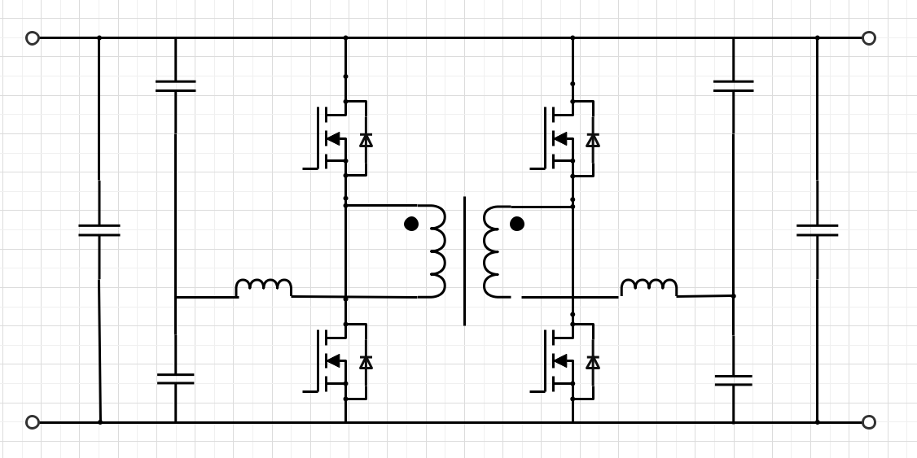
V_{out}
V_{in}

图1.1 双向半桥直流变压器基本电路

1.3直流变压器分类
对直流变压器分类的方式很多，若按变压器的高压侧与低压侧的比值，可将直流变压器分为高压、中压、低压变压器，如表1.2所示。若按两侧是否进行电气隔离以及其拓扑结构，可分为隔离型直流变压器和非隔离型直流变压器。如表1.3所示。

表1.2 直流变压器根据电压变比归类
直流变压器分类 | 变比
低变比 | k<1.5
中变比 | 1.5≤k<5
高变比 | k≥5

表1.3直流变压器拓扑结构分类
隔离型变压器 | 非隔离型变压器
双有源桥型直流变压器（DAB） | 直流自耦变压器（DCAUTO）
基于MCC的面对面式直流变压器 | 谐振型DC-DC变压器
Flyback/Forward式变压器 | MMC-DC变压器

在通常使用过程中，人们大多采用拓扑结构分类法。因其中应用研究领域更广，更具代表性。下文将对隔离型直流变压器和非隔离型直流变压器做出详细简绍。
（1）隔离型直流变压器可分为DAB型直流变压器和MMC直流变压器。DAB型直流变压器具有双向功率传输功能，可以实现软开关技术；MMC直流变换器的拓扑结构具有易于扩充、传输损耗小等特点。
（2）非隔离型直流变压器可分为谐振型直流变压器和自耦型直流变压器。其中谐振型直流变压器体积小，传输效率高，可以在大功率直流输电和高压输电时发挥具有一定优势；自耦型直流变压器不仅保留了MMC直流变压器的优点，而且节省了建造容量，减少了传输损耗，在各种高压大功率场合拥有巨大优势。

1.4直流变压器的原理与功能
直流变压器可以将低电压转换高电压，其工作原理基于磁场作用，直流电在线圈中流过，就会形成磁场，如果将另外一个线圈放在这个线圈的旁边，然后，其中一个绕组产生的磁场将穿过另外一个绕组，这样就形成了一个电动势。电磁场的大小取决于两个绕组的匝数和它们间的磁通，其工作原理如图1.4所示。若要改变电动势的大小则只需改变线圈的匝数。不断地改变线圈的匝数，就可以将输入电压转换为所需要的输出电压。

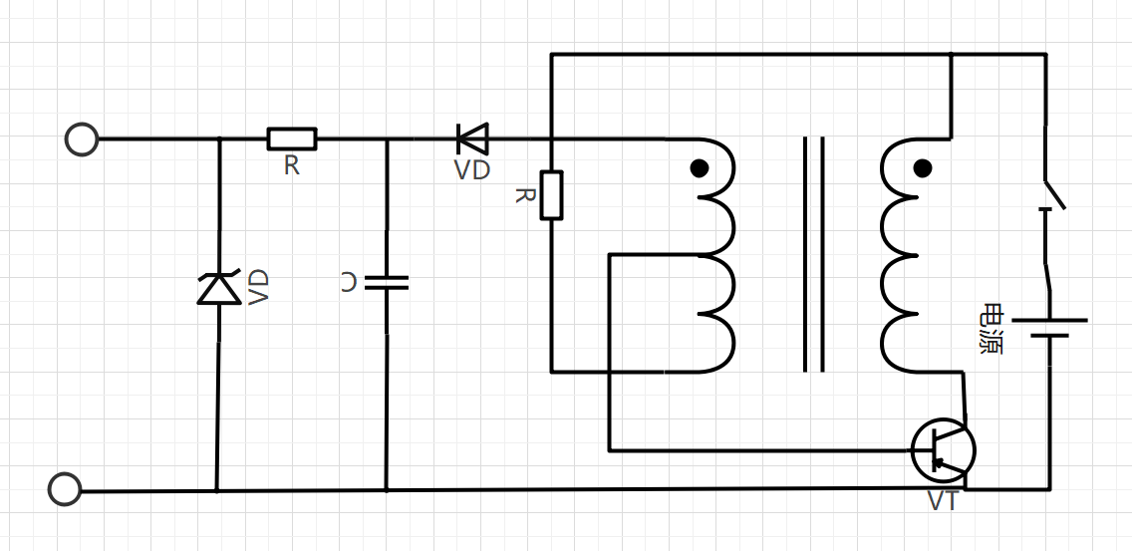
图1.4 直流变压器的原理图

直流变压器应用十分广泛，在电力系统中不仅可以用其实现电压转换，还可用于各种电子设备的电源转换和电动机控制。直流变压器通过高效率和低损耗，来确保电网长期稳定的运行，其电路结构简单且变换效率高，可用于实现软开关功能，。
直流传输相对于传统交流传输方式，具有较大的输送容量、较小的损耗、较长的输送距离和较强的稳定性，是一种极具发展潜力的新型输电方式。目前，在高压直流输电系统中的整流侧和逆变侧，仍然需要通过直流变压器来实现与交流电网的连接，而交流
输电需要直流输电的辅助来完成。为适应未来高压直流能够直接应用于各类用电设备，如大规模独立电力系统，传统的方案已不能满足需求，所以就需要新型的直流变压装置来将高压直流电转换成符合用电设备要求的低压直流电。

1.5小结
直流变压器主要依靠半导体开关器件完成开关动作，把一种直流电压变换为另一种的直流电压，在光伏并网过程中意义重大。在电力系统中，双绕组、双分裂型的干式变压器是非常重要的两种类型，提高光伏发电与电网间的电能转换效率，对其进行研究是非常有意义的。
直流变压器主要用于实现信号传输和电能分配，其功能包括四个方面：（1）提高直流电压，使电压达到电子设备需要的大小；（2）对信号的耦合起着关键的作用；（3）可以改变系统的阻抗值；（4）具有绝缘的效果
通过对直流变压器的工作原理、分类、功能的分析，了解了目前直流变压器的工作原理和优点。而在不断发展光伏并网方面，须要开发出一种更廉价、更高效的直流变压器。目前，国家正在大力发展光伏发电，与其相关产业将会迎来前所未有的机遇，光伏并网直流变压器将迎来快速发展。

2光伏系统中的直流变压器的简介

2.1光伏系统中直流变压器特点
太阳能光伏发电作为一种新型发电方式，因其资源总量丰富及不受地域限制等优点，使得它越来越受人们重视，也使得人们对整个并网系统的运行有了更高的要求，对其中的核心部件直流变压器也有了更高的要求。
传统变压器不仅转换速度慢，而且调节能力比较差，又因其体积过大浪费空间面积，因此就需要新的直流变压器来满足新时代的需求。随着科技水平的进步，全控器件开关的大力发展，新的直流变压器也不断发展，出现了许多新的产品，其拥有众多优势，不仅在许多领域可以完美的代替传统的变压器，还可以解决光伏并网的谐波问题和电能质量问题。直流变压器代替传统变压器终将是大势所趋。
随着科技的进步和时代的发展，低压直流断路器的发展更加成熟。直流变压器对比传统变压器的优越性详见表2.1。目前，高升压比电路主要还是以耦合电感、开关电容、变压器等类型为主，但由于在高电压场合，对开关的容量和充电的要求较高，充电时，会产生尖峰电流，因此不能直接用于高电压的场合。

表2.1 现代直流变压器和传统变压器的性能对比
性能 | 传统变压器 | 直流变压器
变频输出 | 无 | 有
电气隔离 | 有 | 有
直流输入接口 | 无 | 有
电压变换 | 有 | 有
光伏能源互联 | 无 | 有
电能质量调节 | 无 | 有
谐波抑制 | 无 | 有
直流并网 | 无 | 有
无功补偿 | 无 | 有
体积重量 | 大 | 小
供电可靠性 | 低 | 高

目前，全世界直流变压器发展飞快，尤其是以美国为首，其最先开始且发展迅速，处于世界遥遥领先地位，欧洲和日本等国家地区也发展出了比较先进的直流变压器，技
术水平处于较高地位，而我国虽然起步较慢，但发展迅速，近年来也取得了不错的成绩，发展潜力巨大。以此速度发展，我国跻身世界变压器技术先进国家行列也只是时间问题。

2.2并网系统中的直流变压器工作原理
直流变压器就是通过绕组和磁芯等器件，构造出一种实现电能变换的变压器，该系统是一种利用磁芯的磁导率和绕组的匝数比来达到转换电能的目的。
直流变压器的工作原理是：一个非短路线圈端口电压和磁通量的变化率成正比，另一个线圈与之磁通量相同时，两线圈电压相同。如果把两线圈一端短路，就会使未短路的端口电压变为两倍，当线圈不断增多，电压就会不断增大，最终使得电压与线圈圈数成正比。
如图2.2所示，为光伏直流升压并网的架构。首先，分布式光伏阵列先接入低压直流母线，然后通过升压变换器将其汇合到中压直流侧，最终通过 MMC逆变器将其输出到三相交流电网。

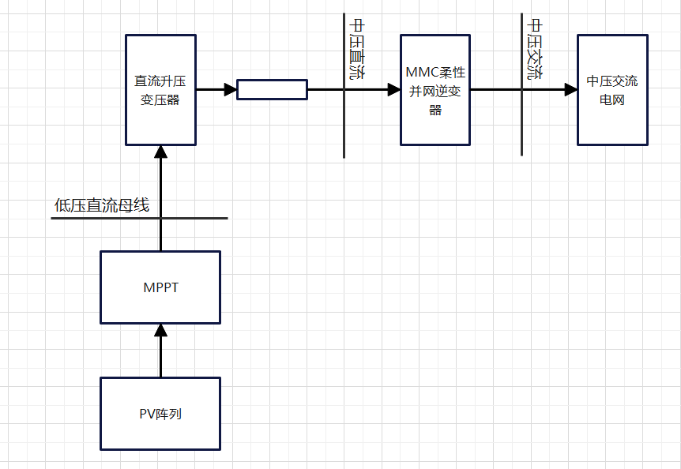
图2.2 大型光伏直流升压汇集接入系统拓扑

以对直流变压器的需求为依据，集散式光伏阵列利用高频变压器来阻断故障，在高压侧使用二极管器件来提高短路能力并降低成本，选取单模块等效方案，来实现输入并联输出串联架构^{[4]}。
相对于集中式和两级式两种方式，分布式MMC的最大优势在于其能够独立地调整和控制各个组件的功率。各子模块各自独立运作，某一子模块发生故障或失灵都不会对其它子模块造成影响。在实际应用中，可通过控制各个子模块获得最大功率传输。在保证直流母线电压恒定的条件可线调整电压，在只有一个极值点的情况下，更容易实现最大功率点跟踪。但因为每个光伏组件都配置一个DC-DC环节，虽然可以提高效率以及可以解决局部光照不均的问题，但是成本更高。^{[5]}。
在一般并网系统运行过程中，首先把光伏阵列产生直流电经过逆变器的调制，逆变变成交流电，然后又进行变压，耦合到高频变压器的副边，最后又逆变成直流，其过程采用闭环控制，结构如图2.3所示。

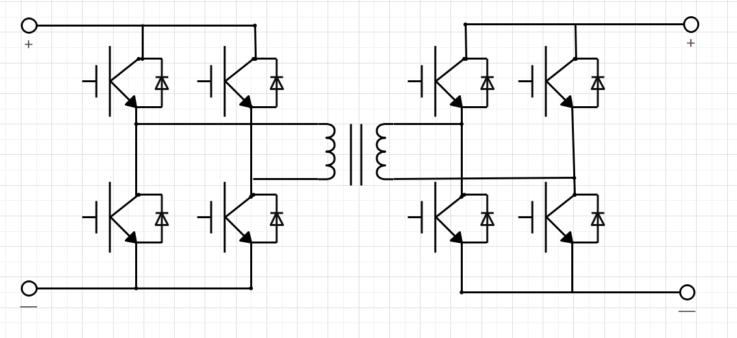
图2.3 DC-DC变换器DAB拓扑结构

利用高频变压器隔离的DC-DC变换器，将光伏阵列输出的低压直流转换为高压直流，为后面的逆变环节提供直流输入。如果采用非隔离的DC-DC系统，其升压能力将受到限制，达不到实际应用的要求。使用高频变压器隔离的DC-DC变换器，可以更容易地实现升压，控制也更灵活，并且在实现电压等级变换的同时，还可以实现电气隔离。
从图2.3中可以看出DAB拓扑结构是由两个两电平的VSC与一个交流变压器共同组成成。

2.3并网系统中变压器的要求
在光伏直流并网系统中，直流变压器需要具备高升压比和单向大功率传输的功能，同时考虑到高、低压侧电缆和相关设备的绝缘成本和安全性，可以使用隔离型 DC-DC变换器，同时考虑到中压侧高电压应力，还可以使用电容滤波方案。在实际运行中，直流变压器应该具备故障隔离能力，来避免故障扩散引起的系统解列，如果系统严重故障严重，则需首先保证设备及自身安全，且在故障清除后快速维修以求恢复供电能力。在并网系统中要更好的保护电路就需要注意以下几点：
（1）高电压应力：在光伏中压直流汇集系统中，当系统中的中压直流电网与直流变压器连接时，中压侧的电压应力会很高，受目前商业功率半导体技术的影响，中压侧主要采取器件串联或模块串联的方式。而对于绝缘型电路，为了获得直流电压，需要对其进行整流和滤波，因为在高电压环境下，电压峰值对装置的选择有一定的限制，就可以选择电容滤波。
（2）故障隔离和恢复供电：因为直流电不能自然地过零，因此很难灭弧，而且有低阻尼现象的出现，这将使故障电流迅速地升高，就要求元件具有较强的故障识别能力，并具有较快的隔离速度。
（3）绝缘要求：在光伏直流集中发电系统中，母线电压可达到数千伏特，若无电气隔离，则需将Boost直流组件与光伏阵列按中压设计方案对地绝缘，并且容易出现直流变压器一侧单级接地故障。如果两边不采取电气隔离措施，则会使另外一边的对地电压快速升高，超过其额定电压的安全范围，因此，必须采用中高频和直流变压器相结合的方式，这种方式不仅能够实现电气隔离，还能减少对太阳能电池的绝缘要求，而且还能极大地提高太阳能电池并网的可靠性。
（4）单向大功率传输功能：因为光伏阵列不会出现潮流反向之类的问题出现，所以不需要考虑双向功率方面的问题。这样就可以适当减少变流器的设计难度。目前出现的大功率集中式逆变器功率普遍介于500 KW和1 MW之间，就需要直流变压器的容量与光伏阵列相当，以此来提高效率。

2.4系统可能遇见的故障及改进策略
由于光伏并网系统采用电压互感器实现了直流向交流的变换，就需要大量的电力电子设备的接入，这就导致了光伏并网系统在故障初始阶段以及故障切断阶段的瞬态特性十分复杂。造成这一差异的因素除了与光伏并网系统中的逆变器调制、死区等因素相关外，还与电网中的谐波电压、三相不对称等因素相关。西班牙的萨拉斯等人已经用试验
以上内容仅为本文档的试下载部分，为可阅读页数的一半内容。如要下载或阅读全文，请访问：https://d.book118.com/718123075040006046

